IL CENTRO: A NATALE VINCE LA SICUREZZA!

Sabato 16 dicembre una giornata di sensibilizzazione verso i temi della sicurezza stradale con Protezione Civile: i consigli degli esperti per tutta la famiglia

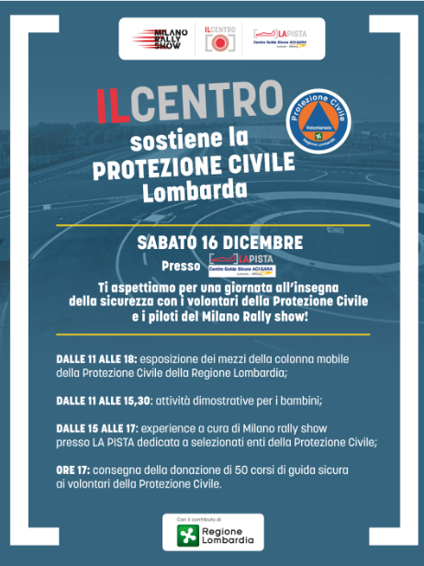
Arese, 13 Dicembre 2017 – Una giornata all’insegna della sicurezza stradale e a favore della Protezione Civile Lombarda, quella che si terrà sabato 16 dicembre presso LA PISTA adiacente a IL CENTRO, lo shopping mall di Arese.
Dalle 11.00 in poi la giornata sarà scandita in tante attività coinvolgenti per tutta la famiglia e volte alla sensibilizzazione dei cittadini sul tema della sicurezza stradale: l’esposizione dei mezzi della colonna mobile della Protezione Civile Lombarda darà il via all’evento e fino alle 15.30 le attività dimostrative per i bambini daranno consigli preziosi per la prevenzione, in modo preciso ma molto divertente!
Dalle 15.00 alle 17.00 Milano Rally Show farà provare il brivido della corsa a una selezione di volontari della Protezione Civile, un vero spettacolo!
La giornata culminerà con la donazione ufficiale di 50 corsi di Guida Sicura ai volontari di selezionati Enti della Protezione Civile Lombarda, un segno di grande rispetto verso chi, quotidianamente lavora per garantire la tutela di tutti noi.
L’iniziativa è promossa dalla partnership fra Milano Rally Show, IL CENTRO e LA PISTA (Centro Guida Sicura ACI Vallelunga) con il contributo di Regione Lombardia, promotori dell’iniziativa benefica a supporto dei volontari della Protezione Civile Lombarda.

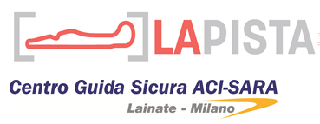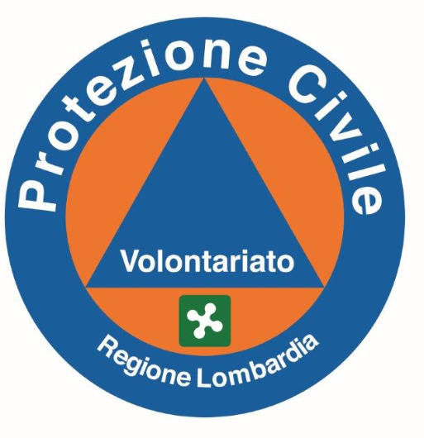

About Tea: Tea Spa, società del Gruppo Finiper Spa, ha sede a Milano in Via Ponchielli 7.

Contatti ufficio stampa: Say What? – Via Procaccini 73, Milano

Geraldina Soldadino g.soldadino.cons@saywhat.it Tel 02 3191181 – Cell. 388 393 8334
Elena Cipolat e.cipolat@saywhat.it Tel 02 31911839
www.saywhat.it

